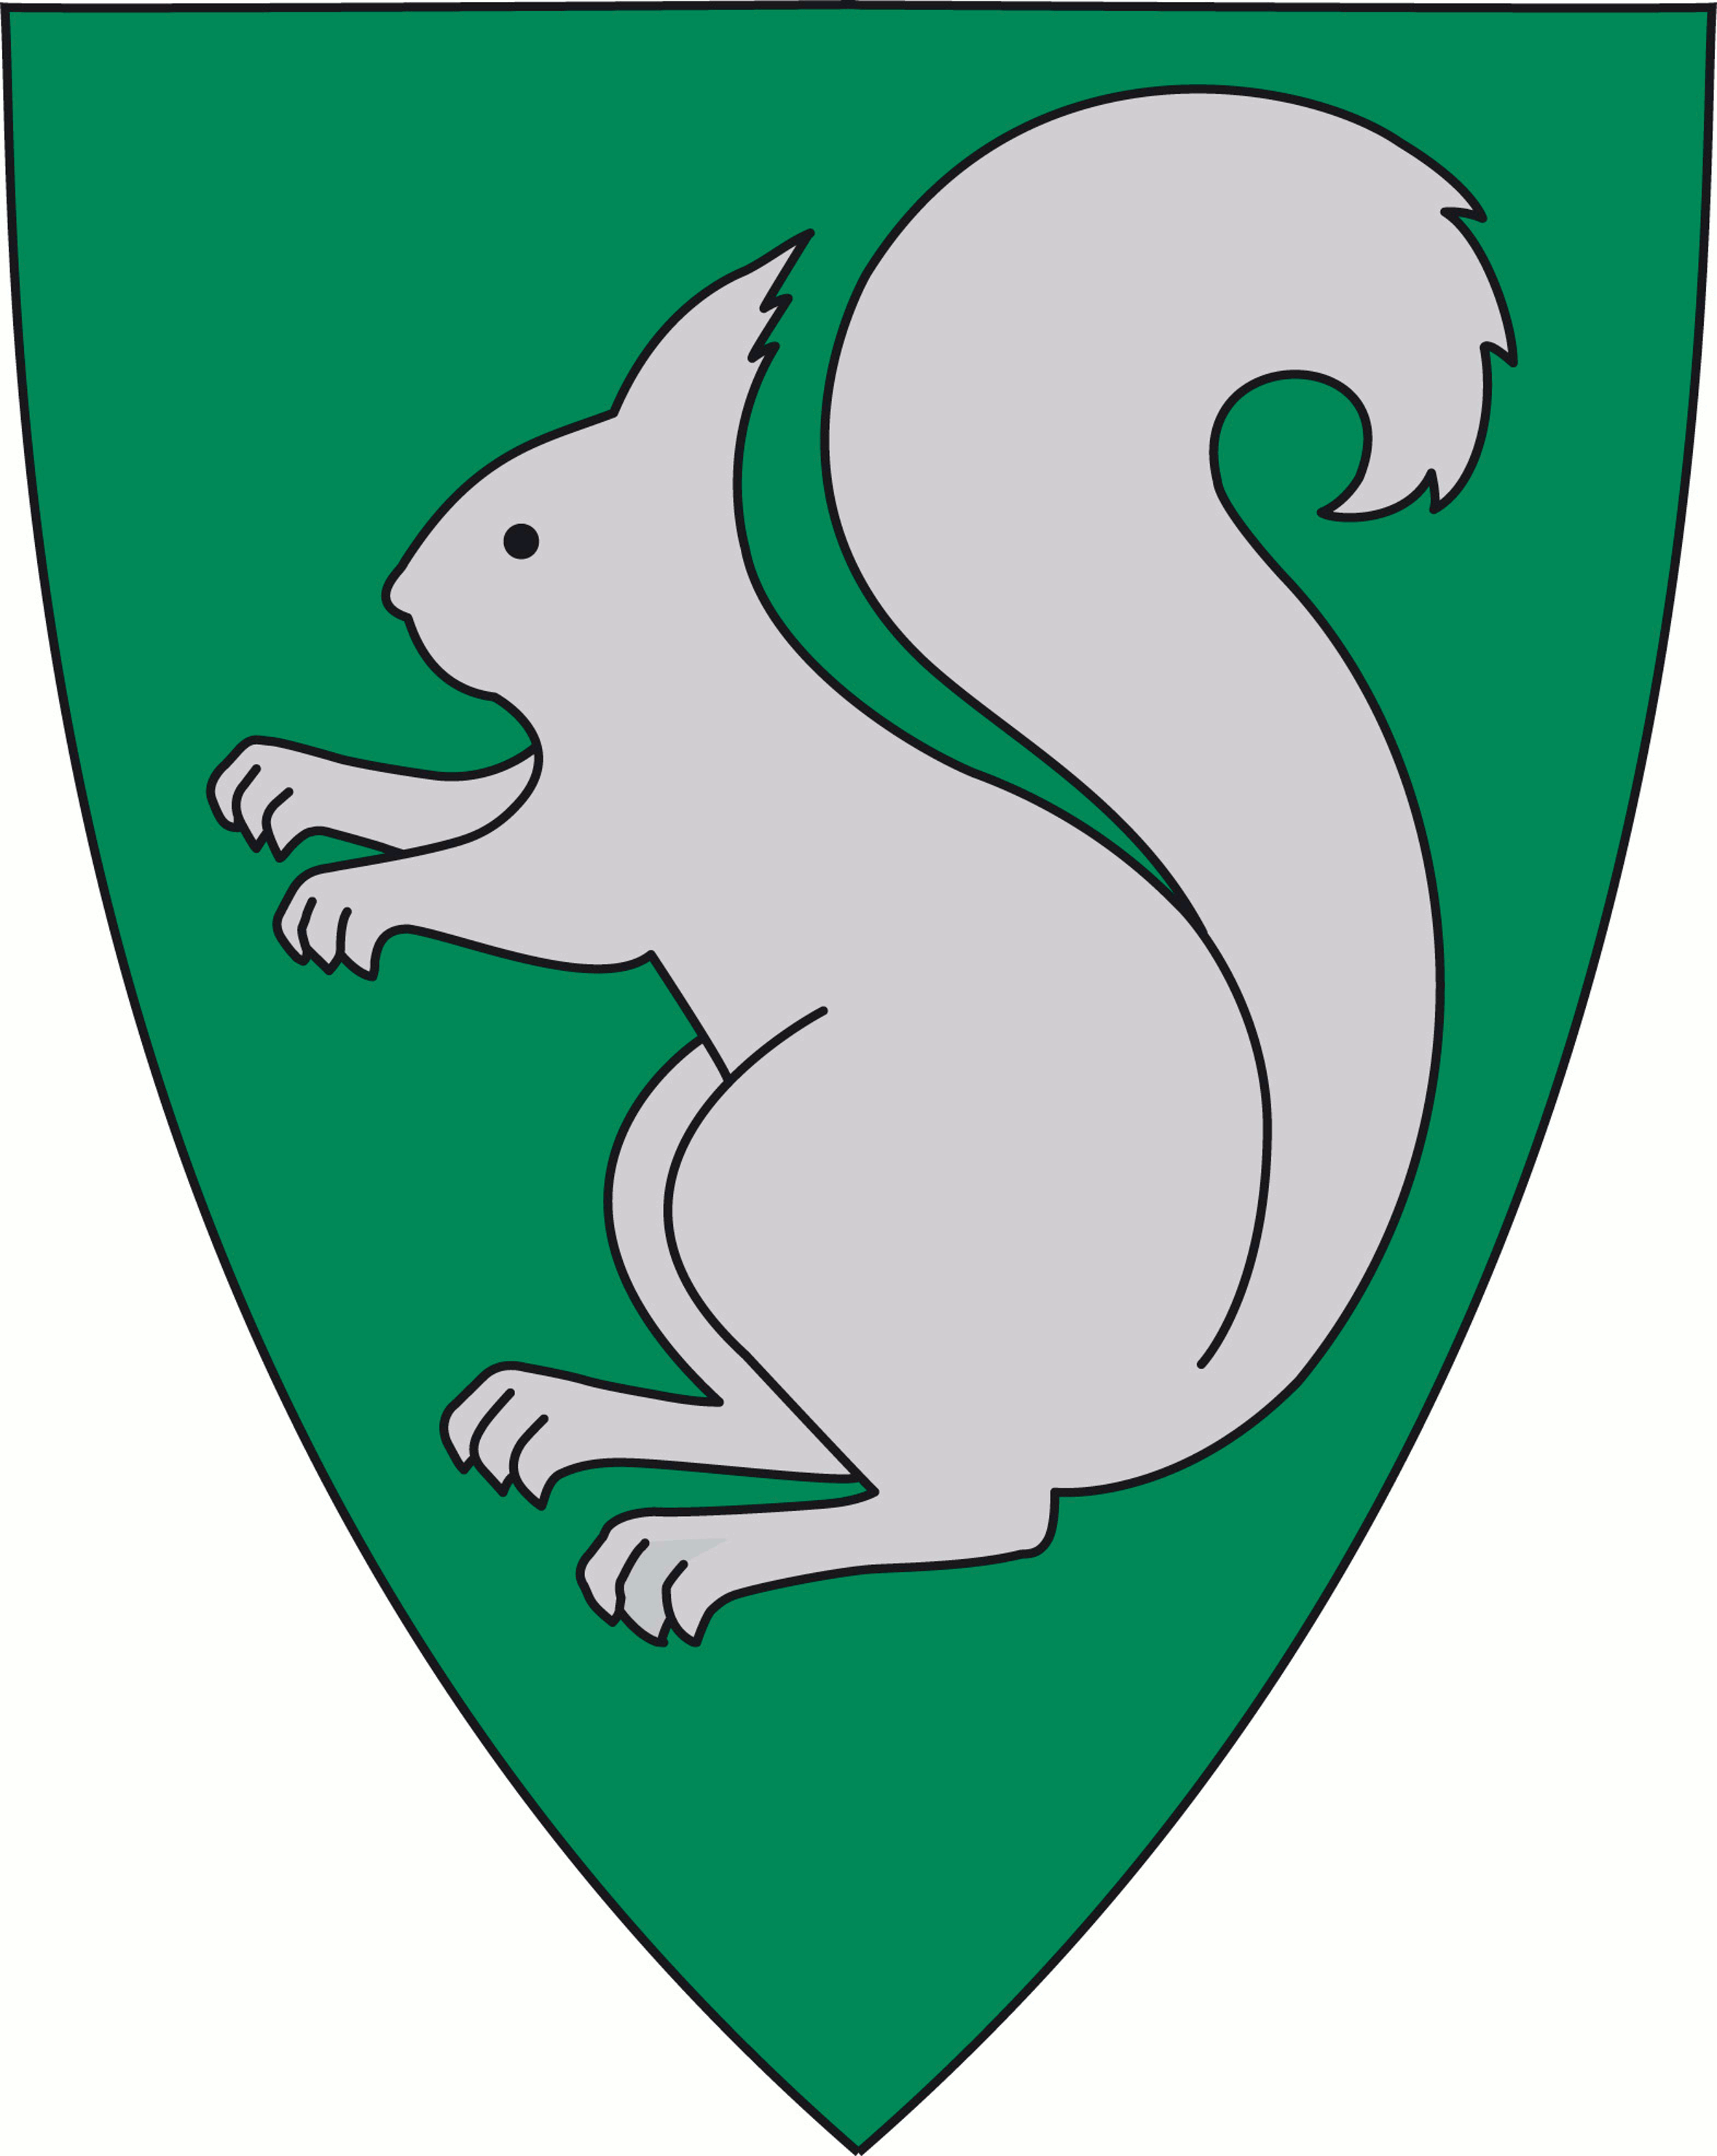
Froland Kommune
Rutinebeskrivelse

Navn på rutine | Elevmapper i ePhorte
Målgruppe / Distribusjon | Tilsatte ved skolene, samt kommunens arkivpersonale
Ansvarlig for rutine og revisjon | Arkivleder
Utarbeidet av | Øyvind Bjørndal | Dato
Siste versjon godkjent av |  | Dato
Opprettet dato
Formål | Sikre dokumentasjon knyttet til elevenes skolegang i Froland kommune slik at de er gjenfinnbare både i nå- og ettertid.

Revisjon
Dato | Kommentar

Innhold
Om rutinen 3
Virkeområde 3
Tilgangsstyring knyttet til elevsaker i ePhorte 3
Autoriseringsnivå for elevsaker i kommunen 4
Særskilt om tilgangsstyring ved Froland skole: 4
Innsyn i elevmappe: 4
Elevmappe 5
Opprettelse av elevmappe i ePhorte 5
Hva skal arkiveres i elevmappen 5
Overføring ved skolebytte 6
Blakstadheia oppvekstsenter (1.-4.trinn): 6
Mykland oppvekstsenter (1.-7.trinn): 6
Froland skole: 6
Avslutte elevmappe: 7
Avlevere elevmappe til arkivdepot for langtidsbevaring 8

Om rutinen
Denne rutinen er utarbeidet slik at viktig dokumentasjon knyttet til elever ved grunnskolen i Froland kommune sikres og bevarer sin integritet, samt er gjenfinnbart, både for nåtid og ettertid.
Rutinen er å definere som et underliggende dokument til kommunens arkivplan. Arkivplanen skal være det overordnede og styrende dokumentet knyttet til håndteringen av kommunens arkivmateriale.
Det vises og til dokumentet "Arkivrutiner for saksbehandlere" hvor de generelle saksbehandlingsrutiner og ansvar beskrives.

Virkeområde
Med elevarkiv menes dokumenter som inneholder informasjon om den enkelte elev på skolen. Informasjonen er ordnet i egne elevmapper, alfabetisk etter elevens etternavn.
Froland kommune har siden 2010 hatt fullelektronisk arkiv for elevsaker. All elevdokumentasjon nyere enn dette arkiveres i ePhorte. Det opprettes en elevmappe pr. elev. Elevmappene skal arkiveres i arkivdelen "elevarkiv".
Alle skolene er pålagt å bruke kommunens sak- og arkivsystem ePhorte til journalføring, arkivering og administrativ saksbehandling.
Når det gjelder klientarkivet til PPT, så arkiveres disse fortsatt i papirarkiv ved virksomheten.

Tilgangsstyring knyttet til elevsaker i ePhorte
I utgangspunktet er en elevsak offentlig, jfr offentlighetslovens bestemmelser.
Dersom en elevsak inneholder dokumentasjon som er unntatt offentligheten må hele mappen påføres en tilgangskode. Tilgangskoden må da og settes på samtlige journalposter i mappa. Elevens navn må skjermes både på saksnivå og på samtlige journalposter i saken. Dette må gjøres for å sikre at ikke uvedkommende får tilgang til å lese dokumentene. Dette hindrer og at taushetsbelagte opplysninger blir tilgjengelig på kommunens offentlige journal. Ansvar for å påføre tilgangskode og skjerme navn ligger både hos skolenes personell og hos arkivtjenesten i Administrasjonsenheten.
For at en ansatt skal kunne lese taushetsbelagte opplysninger i elevmappene må dette autoriseres av virksomhetsleder ved aktuell skole. Virksomhetsleder må sende en skriftlig melding om autorisering til systemansvarlig for ePhorte som igjen vil sørge for at slik tilgang gis.
For skjerming av elevsaker som er unntatt offentligheten i Froland bnyttes følgende tilgangskode:
Tilgangskode: | Lovhjemmel for bruk av tilgangskoden:
E-elevsaker | Brukes når dokumentasjon er u.off etter  - forvaltningslovens § 13-1 ("noens personlige forhold")  - offentlighetslovens 26.1 ledd (innsyn i eksamensbesvarelser eller liknende prøver)

Autoriseringsnivå for elevsaker i kommunen
Følgende retningslinje gjelder ang. autorisasjon til å lese dokumentasjon i elevsaker som er taushetsbelagt følge denne ordningen:
Rolle/tittel: | Nivå: | Autoriseres av:
Kommunalsjef oppvekst | Hele kommunen
Virksomhetsleder ved skole | Hele kommunen | Kommunalsjef oppvekst
Trinnledere | Kun på saker/dokumenter hvor vedkommende er mottaker eller gitt særskilt lesetilgang. | Virksomhetsleder
Lærer | Kun på saker/dokumenter hvor vedkommende er mottaker eller gitt særskilt lesetilgang. | Virksomhetsleder
Merkantilt ansatte ved skole | Hele kommunen | Kommunalsjef oppvekst
Arkivpersonell ved sentralarkivet | Elevsaker for hele kommunen | Kommunalsjef oppvekst

Særskilt om tilgangsstyring ved Froland skole:
Ved Froland skole skal det i tillegg registreres tilgangsgruppe på elevmappene. Dette for å sikre at lærerne ved aktuelle skoletrinn har nødvendig lesetilgang på dokumenter i elevmappene som er unntatt offentligheten. En av følgende tilgangsgrupper må derfor registreres på elevmappene ved Froland skole:
1-4.trinn FSK
5-7.trinn FSK
8-10.trinn FSK

Det er de merkantilt ansatte ved Froland skole som er ansvarlig for å påføre rett tilgangsgruppe til den enkelte elevmappe. De sørger og for å oppdatere tilgangsgruppe registrert på elevmappen når en elev bytter skoletrinn.

Innsyn i elevmappe:
Krav om innsyn i elevmappe håndteres etter bestemmelsene i offentlighetsloven, samt reglene om partsinnsyn etter forvaltningslovens §§ 18-20 og etter innsynsbestemmelsene i personopplysningslovens § 18.
Eleven har som hovedregel rett til fullt innsyn i sin elevmappe, det samme gjelder foresatte. Hvis en elev selv ber om innsyn uten at foresatte er involvert – eller eksplisitt ber om at foresatte ikke får innsyn, bør foresatte varsles om dette. Kommunen legger til grunn at foreldreretten står sterkt i slike saker, og derfor bør foresatte i slike tilfeller varsles. Tidligere elever som har nådd myndighetsalder utøver myndighetsalder fullt ut på egen vegne. På anmodning kan partene i en innsynssak få tilsendt kopi av de saksdokumentene som de har krav på innsyn i.

Elevmappe
Overordnet prinsipp er at all dokumentasjon om en elev primært skal arkiveres på ett sted – i elevmappen. Elevmappe bør opprettes når det er gjort vedtak om skoleplassering – dvs før eleven begynner i 1.klasse.

Opprettelse av elevmappe i ePhorte
Alle elevmapper i Froland kommune skal arkiveres i kommunens sak/arkivsystem ePhorte.
For at en elev skal bli innskrevet ved grunnskole i Froland kommune må de foresatte sende inn skjemaet "Grunnskole – innmelding 1.trinn" som ligger på kommunens hjemmeside.
Utfylt skjema blir mottatt ved kommunens sentrale postmottak.
Administrasjonsenheten v/arkivtjenesten vil da opprette elevmappe for eleven hvor skjemaet blir journalført som dokument 1. Elevmappen vil bli registrert inn på den skolen hvor de foresatte søker om å få eleven innskrevet.
Følgende skriveregler gjelder ved opprettelse av elevmappe i ePhorte:
Feltnavn |  | Skriveregel | Kommentar
Sakstittel |  | Elevmappe – Fornavn Mellomnavn Etternavn
Adm.enhet |  | Den skole som elev søkes inn
Saksansvarlig | Froland skole | Trinnleder
Saksansvarlig | Blakstaheia oppvekstsenter | Virksomhetsleder
Saksansvarlig | Mykland oppvekstsenter | Virksomhetsleder
Arkivdel |  | Elevarkiv
Ordningsprinsipp |  | Fødselsnummer Elever | Fullt fødsels- og personnr. skal kun brukes for å skille elever med samme for- og etternavn samt fødselsdato
Ordn.verdi |  | Fødselsdato i følgende format: ddmmåå
Beskrivelse ordn.verdi |  | Fornavn etternavn

Hva skal arkiveres i elevmappen
- Enkeltvedtak
- Halvårsrapport (elev)
- Innmelding 1.trinn skole
- Flyttemelding
- Leksehjelp
- Individuelle opplæringsplaner, IOP´er (herunder sakkyndig vurdering PPT)
- Relevant dokumentasjon vedrørende søknad, tildeling samt tilrettelegging av spesialundervisning
- Varselbrev (fravær, nedsatt karakter, nedsatt orden og oppførsel)
- Disiplinære forseelser
- Søknad om permisjon
- Søknad om fritak for fag og fritak for vurdering i et fag
- Dokumentasjon vedrørende bortvisning
- Dokumentasjon om tilrettelegging ved eksamen og heldagsprøver
- Rådgiver/kontaktlærer/sosiallærers notater, dersom denne dokumentasjonen har, eller kan få, betydning for elevens skolegang
- Vedtak om morsmålsundervisning og tospråklige fagopplæring (enkeltvedtak)
- Referat fra ansvarsgruppemøter
- Referat fra foreldresamtaler og konferanser
- Kopi av bekymringsmelding til barnevernet (foresatte skal varsles før denne sendes)
- Skriftligvurdering
- Skademeldinger og skaderapportering til forsikringsselskapet
- Annen dokumentasjon og korrespondanse rundt fravær (for eksempel søknad om permisjon ut over opplæringsloven)
- Melding om elev som avbryter opplæring
- Klage på standpunkt- og eksamenskarakter til lokalt gitt eksamen og svar på slik klage

Overføring ved skolebytte
Hovedprinsippet er at det kun skal være en elevmappe pr elev i Froland kommune. Det betyr at elevmappen skal følge eleven ved skolebytte innen kommunen også ved overgang fra barnetrinn til ungdomstrinn.
I Froland kommune har vi tre skoler:

Blakstadheia oppvekstsenter (1.-4.trinn):
Elevmappe blir opprettet ved Blakstadheia ved oppstart i 1.trinn. Ved Blakstadheia oppvekstsenter skal virksomhetsleder være saksansvarlig på saksmappen. Merkantilt personell har full lese- og skrivetilgang på alle elevsakene ved skolen.
Etter fullført 4.trinn overføres elever fra Blakstadheia oppvekstsenter til Froland skole. Blakstadheia oppvekstsenter er ansvarlig for at elevmapper for avgangselevene gjennomgås og ryddes før de overføres Froland skole. Dette må gjøres i god tid før skolestart. Når elevmappene er klargjort for overføring til Froland skole oversendes en liste over de aktuelle saker til arkivtjenesten ved kommunens sentralarkiv. De vil da sørge for å overføre mappene til Froland skole.
NB! Kommunestyret har besluttet at Blakstadheia oppvekstsenter legges ned i løpet av skoleåret 2014/2015. Elevene ved denne skolen overføres da til Froland skole

Mykland oppvekstsenter (1.-7.trinn):
Elevmappe blir opprettet ved Mykland oppvekstsenter ved oppstart i 1.trinn. Ved Mykland oppvekstsenter skal virksomhetsleder være saksansvarlig på saksmappen.
Etter fullført 7.trinn overføres elever fra Mykland oppvekstsenter til Froland skole.
Mykland oppvekstsenter er ansvarlig for at elevmapper for avgangselevene gjennomgås og ryddes før de overføres Froland skole. Dette må gjøres i god tid før skolestart. Når elevmappene er klargjort for overføring til Froland skole oversendes en liste over de aktuelle saker til arkivtjenesten ved kommunens sentralarkiv. De vil da sørge for å overføre mappene til Froland skole.

Froland skole:
Froland skole har 1.-10.trinn. Skolen er delt opp i 3 avdelinger:

Froland skole 1.-4.trinn
Elevmappe blir opprettet ved Froland skole ved oppstart i 1.trinn. Ved 1.4.trinn ved Froland skole er det trinnleder som er saksansvarlig.
I tillegg skal alle lærere tilknyttet disse klassetrinnene ha en lesetilgang til elevdokumentasjonen for disse elevene. Merkantilt personell ved skolen sørger derfor for å sette på tilgangsgruppen "1-4.trinn FSK" på saksmappen – og overføre denne til sakens øvrige journalposter.

Trinnleder ved Froland skoles 1.-4.trinn er ansvarlig for at elevmappene gjennomgås og ryddes før de overføres 5.-7.trinn ved Froland skole. Dette må gjøres i god tid før skolestart. Merkantilt personell ved skolen sørger for overføring av elevmapper til neste trinngruppe.

Froland skole 5-7.trinn
Elevmapper overføres til dette trinnet fra to instanser:
- Elever som har vært elever ved 1.-4.trinn Froland skole.
- Elever som har vært elever ved Blakstadheia oppvekstsenter (1.-4.trinn)
Det er trinnleder som skal være saksansvarlig for elevmappene ved 5.-7.trinn.
I tillegg skal alle lærere tilknyttet disse klassetrinnene ha en lesetilgang til elevdokumentasjonen for disse elevene. Merkantilt personell ved skolen sørger derfor for å sette på tilgangsgruppen "5-7.trinn FSK" på saksmappen – og overføre denne til sakens øvrige journalposter.

Trinnleder ved Froland skoles 5.-7.trinn er ansvarlig for at elevmappene gjennomgås og ryddes før de overføres 8.-10.trinn ved Froland skole. Dette må gjøres i god tid før skolestart. Merkantilt personell ved skolen sørger for overføring av elevmapper til neste trinngruppe.

Froland skole 8-10.trinn
Elevmapper overføres til dette trinnet fra to instanser:
- Elever som har vært elever ved 5.-7.trinn Froland skole.
- Elever som har vært elever ved Mykland oppvekstsenter (1.-7.trinn)
Det er trinnleder som skal være saksansvarlig for elevmappene ved 8.-10.trinn.
I tillegg skal alle lærere tilknyttet disse klassetrinnene ha en lesetilgang til elevdokumentasjonen for disse elevene. Merkantilt personell ved skolen sørger derfor for å sette på tilgangsgruppen "8-10.trinn FSK" på saksmappen – og overføre denne til sakens øvrige journalposter.

Avslutte elevmappe:
Når en elev har fullført grunnskole i Froland, evnt flytter ut av kommunen før fullført grunnskole må elevmappen avsluttes.
Ved flytting til annen kommune kan det med samtykke fra eleven/foresatte oversendes kopi av de dokumenter i elevmappen som er nødvendig for å videreføre skolegangen. Samtykke til slik oversendelse skal gis skriftlig og arkiveres i elevmappa.
Før elevmappen avsluttes må skolen sørge for å gjennomgå og rydde i elevmappen. Når dette er gjort markerer skolen saken som "Ferdig" i ePhorte.
Saken vil da bli gjennomgått av arkivtjenesten ved kommunens sentralarkiv før den avsluttes og arkiveres.

Avlevere elevmappe til arkivdepot for langtidsbevaring
Arkivforskriftens § 5-1 pålegger kommunene å avlevere arkiv som ikke lenger er i administrativ bruk til arkivdepot. Froland kommune bruker Aust-Agder kulturhistoriske senter som arkivdepot.
Bestemmelser knyttet til avlevering til arkivdepot beskrives i kommunens arkivplan.

